
Большая перемена

Газета МОУ Алешковской СОШ
№3 12.04.2011

Сегодняшний номер газеты мы решили посвятить дате, которая вошла в нашу жизнь 50 лет назад. В этот день первый космонавт Юрий Алексеевич Гагарин совершил первый в истории полет в космос. В этом номере вы, дорогие читатели, узнаете биографию выдающихся космонавтов - Гагарина, Леонова, Терешковой и историю первого выхода во внеземное пространство.  ПОКОРИТЕЛИ  ВНЕЗЕМНОГО  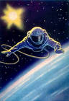  Юрий Алексеевич  Гагарин  (1934 – 1968) –  летчик – космонавт СССР (1961), полковник, Герой Советского Союза (1961). Совершил первый в мире полет в космос на космическом корабле «Восток» .  Родился 9 марта 1934 года в городе Гжатске (ныне Гагарин), Гжатского (ныне Гагаринского) района, Смоленской области.  12 апреля 1961 года впервые в истории Гагарин облетел земной шар и благополучно вернулся на Землю. За этот подвиг ему было присвоено звание Героя Советского союза, а день полета Гагарина в космос был объявлен праздником – Днем Космонавтики, начиная с 12 апреля 1961 года.  Валентина Владимировна  Терешкова  Родилась 6 марта 1937 года в деревне Масленниково Тутаевского района Ярославской области в семье колхозников.  16-19 июня 1963 года первой из женщин мира совершила полёт в космос на космическом корабле Восток-6. Полет перенесла довольно тяжело, и это, вероятно, стало одной из причин того, что следующий полёт женщины в космос состоялся только через 19 лет.  Продолжительность полета составила 2 суток 22 часа 50 минут.  История первого  полета  Старт корабля «Восток » был произведен в 09:07 12 апреля 1961 года по московскому времени с космодрома Байконур. Выполнив один оборот вокруг Земли в 10:55:34 на 108 минуте, корабль завершил плановый полёт. В 10:48 на обзорном локаторе радиотехнического наблюдения Энгельсского аэродрома майор штурман М. Тепляков в юго-западном направлении на высоте 8 км и удалении 33км зафиксировал цель. Это был спускаемый аппарат с Юрием Гагариным на борту.  КОСМОС НАШИМИ  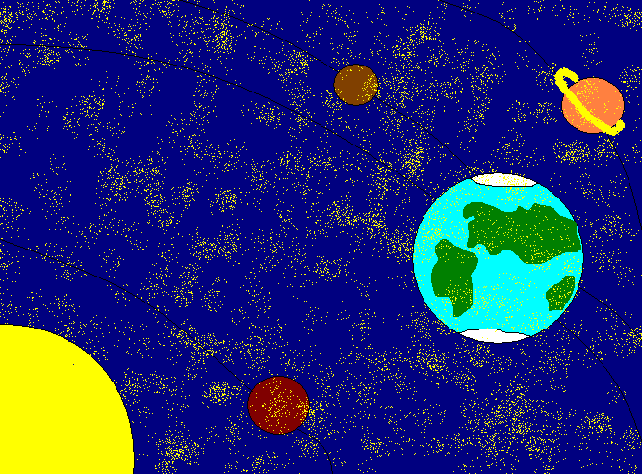   | Сегодня в номере:  - Первый полет.  - Покорители внеземного пространства.  3. Космос нашими глазами
ПРОСТРАНСТВА



Алексей Архипович
Леонов
Родился 30 мая 1934 года в селе Листвянка, Тисульского района, ныне Кемеровсой области. Советский космонавт, первый человек, вышедший в открытый космос.
В 1960 году был зачислен в первый отряд советских космонавтов. 18-19 марта 1965 года совместно с Павлом Беляевым совершил полёт в космос в качестве второго пилота на космическом корабле «Восход-2». В ходе этого полёта Леонов совершил первый в истории космонавтики выход в открытый космос продолжительностью 12 минут 9 секунд.

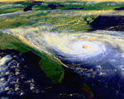

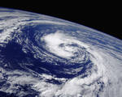

В 10:15 (по сообщению ТАСС) неподалеку от трассы Энгельс
-Ровное рядом с обрывом напротив деревни Смеловки Энгельсского района приземлился СА (спускаемый аппарат), а около 11:00 примерно в 2 км от СА дальше от Волги, приземлился Гагарин (точное время посадки не зафиксировано).
Космонавт №1, позывной «Кедр». Первые минуты пребывания на Саратовской земле после приземления. 12 апреля 1961 года. Окружившие Ю.А. Гагарина военные - поисковая команда, возглавляемая командиром ракетного дивизиона майором А. Гасиевым. Во время встречи Гагарин именно Гасиеву отрапортует об успешно завершенном полете. В свою очередь Гасиев сообщит приятную новость о присвоении лейтенанту Гагарину звания майора.
А после Гасиев обычно шутил :”Это самое быстрое повышение по службе- всего 108 минут”.

ГЛАЗАМИ

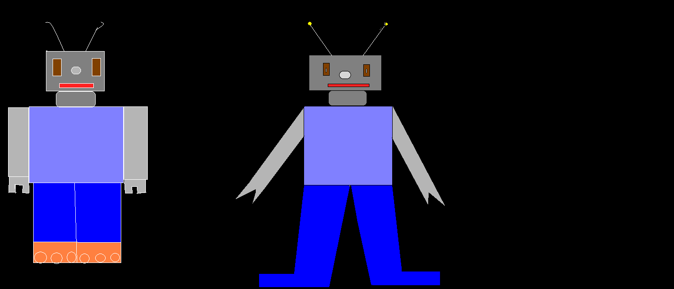

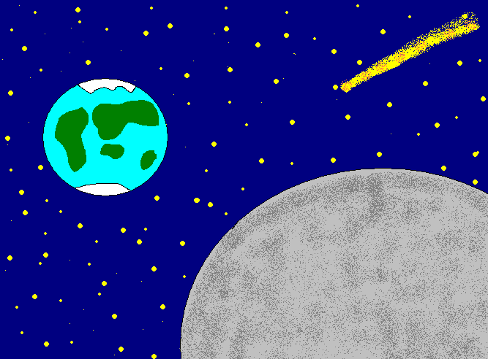

Над газетой работали:
- Пенькова Елена – главный редактор
- Вингерт Инна – корреспондент
Наш адрес: ул. Подгорная
Наша web-сайт: www.alll26.narod. ru

